新 书 推 荐

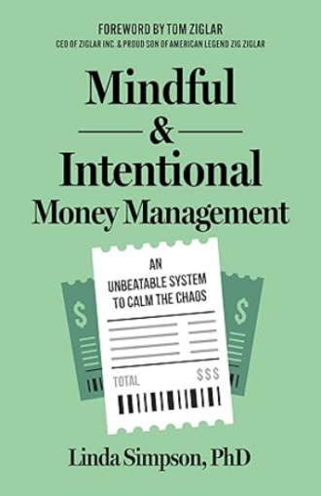
中文书名：《有意识的资产管理：一个无懈可击的体系，让混乱归于平静》
英文书名：Mindful and Intentional Money Management: An Unbeatable System to Calm the Chaos
作 者：Linda Simpson
出 版 社：Morgan James Publishing
代理公司：Waterside/ANA/Jessica Wu
页 数：236页
出版时间：2024年3月
代理地区：中国大陆、台湾
审读资料：电子稿
类 型：经管

内容简介：

金钱影响生活的方方面面。持续面临金钱对一个人的整体健康和幸福有负面影响。虽然金钱不能买来幸福，但财务安全可以减轻压力，让生活更从容。

《有意识的资产管理》带人们追溯了资金管理行为的根源，这些行为是由人们的金钱脚本（长期以来在生活中学到的有关金钱的信念和观点）、个性、习惯、态度和价值观所决定的。辛普森博士提出了三个行动计划，以建立一个坚实的财务基础，包括帮助读者了解他们要去哪里（设定目标）、了解他们在哪里（创建财务报告），以及学习/执行（弥合他们的目标和财务报告之间的差距）。

第一部分介绍了SMARTER目标系统，指导读者设定有意识的财务目标。在第二部分，读者比较他们的收入和支出、资产和债务、以及债务收入比，以确定当前的净资产。这是人们财务报告的来源。第三部分指导读者如何制定和执行策略，让行为变化成为持久的改变和进步，从而支持一个安全的财务未来。

读者将辨别和摒弃不良的资金管理行为，并用可持续的新习惯来取代它们，这些新习惯与人们的价值观和目标相一致。养成的习惯和肌肉记忆将自动决策资产管理，并使行为变化变得更容易。这些策略在应用时可能会改变人生。

作者简介：

琳达·辛普森（Linda Simpson）于伊利诺伊大学获得博士学位，并自1994年以来一直在面对面和在线大学课程、网络研讨会、研讨会和会议演讲中教授财务素养。她帮助了成千上万的各个年龄段和生活阶段的人们设定目标，并创建简单的财务计划，使其与他们的生活方式和消费行为可持续相匹配。辛普森博士是各种财务主题的专家，如财务目标设定、资金和债务管理、财务规划、信用、消费者行为/消费模式、购房、风险管理、学生贷款债务和欺诈。她赢得了众多的教学和项目奖项，开设的课程十分受学生喜欢。她开设了一个财务素养专业，仅几年时间就取得了指数级增长。其学术背景和经验让她能够为个人财务提供明智决策。

全书目录：

致谢
固定资产说明
前言
序言
简介

- 明白目标
- 金钱习惯
- 生活的八个方面
- 制定明智的目标

- 明白目前所处的位置
- 收入
- 支出
- 资产
- 贷款
- 金钱网

- 学习、计划、执行
- 向成功迈进
- 有意识地花钱
- 赚更多钱
- 形成肌肉记忆，成功水到渠成

结语
作者简介

感谢您的阅读！
请将反馈信息发至：版权负责人
Email：Rights@nurnberg.com.cn
安德鲁·纳伯格联合国际有限公司北京代表处
北京市海淀区中关村大街甲59号中国人民大学文化大厦1705室, 邮编：100872
电话：010-82504106, 传真：010-82504200
公司网址：http://www.nurnberg.com.cn
书目下载：http://www.nurnberg.com.cn/booklist_zh/list.aspx
书讯浏览：http://www.nurnberg.com.cn/book/book.aspx
视频推荐：http://www.nurnberg.com.cn/video/video.aspx
豆瓣小站：http://site.douban.com/110577/
新浪微博：安德鲁纳伯格公司的微博_微博 (weibo.com)
微信订阅号：ANABJ2002

